ПРИЛОЖЕНИЕ № 3
к постановлению Правительства
Новосибирской области
от 22.08.2011 № 366-п

ГРАНИЦЫ ТЕРРИТОРИИ
объекта культурного наследия местного (муниципального) значения –
памятник «Дом жилой», расположенного по адресу:
Новосибирская область, Сузунский район, р.п. Сузун, ул. Советская, 2,
(далее – объект культурного наследия)

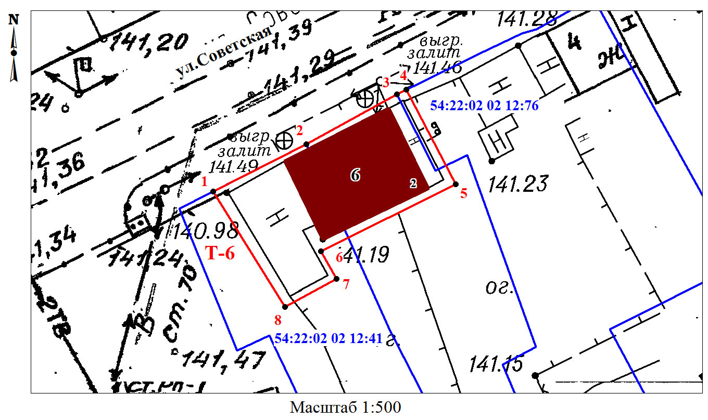
Применяемые обозначения:

– граница территории объекта культурного наследия;
Т-6 – индекс территории объекта культурного наследия;
.1 | – характерная точка границы объекта землеустройства;

– объект культурного наследия;

6 – индекс объекта культурного наследия;
– существующая часть границы, имеющиеся в ГКН сведения о которой
достаточны для определения ее местоположения;
54:22:02 02 12:41 – кадастровый номер земельного участка.

1. Текстовое описание границы территории объекта культурного наследия местного (муниципального) значения – памятник «Дом жилой», расположенного по адресу: Новосибирская область, Сузунский район, р.п. Сузун, ул. Советская, 2 (далее – объект культурного наследия):
Граница территории объекта культурного наследия проходит: точка 1 – точка 2 по границе земельного участка с кадастровым номером 54:22:020212:41; точка 2 – точка 3 по отмостке объекта культурного наследия; точка 3 – точка 4 от границы земельного участка с кадастровым номером 54:22:020212:76 до точки, расположенной на расстоянии 1 метра на север от забора; точка 4 – точка 5 от точки, расположенной на расстоянии 1 метра на север от забора до отмостки объекта культурного наследия; точка 5 – точка 6 по отмостке объекта культурного наследия; точка 6 – точка 1 по отмостке нежилого здания (ул. Советская, 2).
2. Координаты характерных (поворотных) точек границы территории объекта культурного наследия:
Обозначение (номер) характерной  точки | Координаты характерных точек во Всемирной геодезической системе координат (WGS-84) |  | Координаты характерных точек в местной системе координат (МСК)
Обозначение (номер) характерной  точки | Северной широты | Восточной долготы | Х | Y
1 | 2 | 3 | 4 | 5
1 | 53° 47` 2,17``С | 82° 19` 2,65``В | 49937.65 | 156705.42
2 | 53° 47` 2,36``С | 82° 19` 3,28``В | 49943.19 | 156716.91
3 | 53° 47` 2,56``С | 82° 19` 3,88``В | 49949.09 | 156728.10
4 | 53° 47` 2,58``С | 82° 19` 3,94``В | 49949.61 | 156729.23
5 | 53° 47` 2,20``С | 82° 19` 4,27``В | 49937.92 | 156735.05
6 | 53° 47` 1,94``С | 82° 19` 3,37``В | 49930.06 | 156718.44
7 | 53° 47` 1,83``С | 82° 19` 3,48``В | 49926.62 | 156720.27
8 | 53° 47` 1,72``С | 82° 19` 3,13``В | 49923.32 | 156713.88

_________

